**Андреева Нина Ивановна,**

учитель-дефектолог,

МАДОУ детский сад «Колосок», р.п. Краснообск, Новосибирский район, Новосибирская область.

**Развитие логического мышления у детей с ОВЗ на примере логических блоков Дьенеша, досочек Сегена и логических таблиц.**

**Из опыта работы.**

Для начала, напомню вам, что **мышление** – это социально обусловленный, неразрывно связанный с речью психический процесс поисков и открытия существенно нового, т.е. процесс опосредованного и обобщенного отражения действительности в ходе ее анализа и синтеза. Мышление возникает на основе практической деятельности из чувственного познания и далеко выходит за его пределы. (А.В. Брушлинский)

Принято выделять три стадии развития мышления.

1. Наглядно-действенное мышление (скачок развития в норме от 1 до 3 лет).

Ребенок на практике решает примитивные задачи – вертит, тянет, открывает, нажимает, и таким образом, выявляет причину со следствием путем проб и ошибок. Так происходит накопление опыта.

1. Наглядно-образное мышление формируется в возрасте 5-6 лет. Именно в этот период проявляются первые признаки анализа. Например, имея определённые навыки, ребёнок уже может сказать какой игрушка будет на ощупь, видя её на витрине магазина. Многие уже могут прогнозировать ситуацию. На этом этапе ребенку не обязательно совершать действия руками, он уже способен образно (наглядно) представить, что будет, если он совершит какое-то действие.
2. Словесно-логическое мышление.

Ближе к 6 годам появляются первые задатки словесно-логического мышления. На этой стадии ребенок начинает давать развернутые ответы после анализа информации, способен выстраивать в правильном порядке последовательность событий, может охарактеризовать практически любой предмет. Речь оказывает первостепенное значение на развитие мышления ребёнка.

Мышление детей с ОВЗ развивается по тем же законам и в той же последовательности, что и в норме, но значительно медленнее и в более поздние сроки. Отмечается растянутость этапов становления мышления. Особенно затруднено развитие словесно-логического мышления.

У них наблюдается фрагментарность анализа и синтеза, сравнение предметов по несущественному признаку и проблемы в обобщении предметов: либо слишком широкий охват, либо дети совсем не видят оснований для обобщения.

Мышление таких детей формируется в условиях неполноценного чувственного познания, речевого недоразвития, ограниченной практической деятельности.

Задача педагогов - сформировать у детей взаимодействие между основными компонентами познания: действием, словом и образом.

Большим вкладом в развитие ребенка является обучение логическому мышлению. Именно, благодаря логике, можно обосновывать многие жизненные явления, объяснять абстрактные понятия, научить ребенка обосновывать свой выбор. Логика помогает здраво действовать, т. е. быть здравомыслящим человеком.

Итак, подытожив все вышесказанное, приступаем к коррекционной работе!

Работу необходимо осуществлять с учетом индивидуальных и возрастных особенностей каждого ребенка, осуществляя личностно-ориентированный подход. Т.е. система занятий строится от ребенка, от уровня его развития на данный момент и с учетом его возможностей в ближайшем будущем.

В ходе коррекционных занятий используются различные методические приемы:

* сравнение;
* анализ;
* синтез;
* обобщение.

На стадии сравнения ребёнок учится находить одинаковое в разном, разное в одинаковом.

На стадии анализа происходит выделение черт, качеств, свойств, используемых материалов и предметов. В своем воображении ребенок может разделить любое изделие на составные части.

Стадия синтеза тесно связана со стадией анализа. Без анализа синтезировать не получится. Пример тому - чтение. Не запоминая букв, не понимая, как они сливаются в слоги, ребёнок не сможет читать.

Яркими признаками обобщения являются выделение общих признаков предметов, объединение в группы. Как только у ребёнка появляется связная речь, использование большого количества обобщающих понятий – знайте, началась стадия обобщения.

Хочу поделиться с вами опытом работы, основанном на применении наиболее эффективных игр для развития логики и мышления у детей с ОВЗ. Эти игры нравятся и мальчикам, и девочкам вне зависимости от возраста и имеющихся нозологий.

**Блоки Дьенеша.**

Педагог-психолог Золтан Дьенеш изобрел методику, посредством которой дошкольники узнают об абстрактных понятиях, визуализируя их. Она представляет собой занимательную игру по формированию у детей математического и логического мышления.

Дошкольнику сложно зафиксировать в уме информацию, когда приходится долго слушать, напрягать мозг. А игровой метод позволяет ребенку усваивать и запоминать информацию без напряжения и утомления.

Математические блоки Дьенеша - нетрудный для детского восприятия и увлекательный вариант подготовки к школе.

Цель игр Дьенеша - формирование логического и математического мышления у дошкольников и младших школьников.

Задачи:

﻿﻿- обучение навыку анализа форм, сравнения их по определенным параметрам;

﻿﻿- творческое и интеллектуальное развитие;

﻿﻿- развитие умения логически мыслить, строить цепочки мыслей, высказывать предположения;

﻿﻿- формирование ответственности, усидчивости, прилежания;

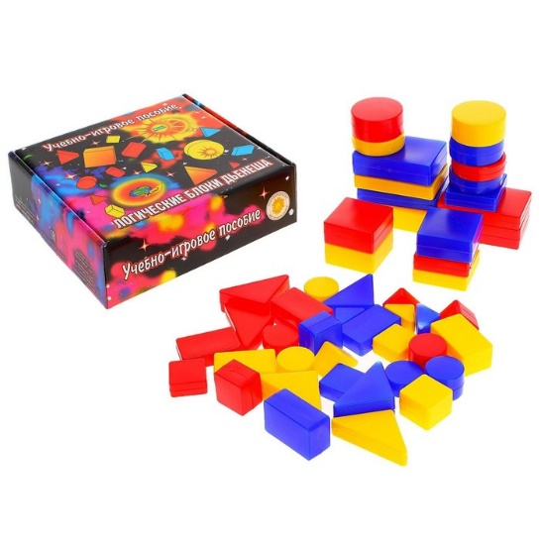﻿﻿- развитие речи, расширение индивидуального словаря.

В самом начале дети знакомятся с геометрическими фигурами, цветом, толщиной и величиной фигур. Учатся сравнивать, соотносить фигуры с образцом. В дальнейшем - анализировать образец, проговаривать, какие фигуры нужны и сколько. Выбирать фигуры, выкладывать в нужном порядке, сравнивать с образцом и исправлять ошибки!

Есть различные альбомы с заданиями для детей, в соответствии с возрастом. Начинаем с альбомов для малышей (вне зависимости от возраста ребенка с ОВЗ) и усложняем по мере усвоения материала.

**Досочки Сегена.**

Свое название игрушка получила в честь изобретателя Эдуарда Сегена – известного французского врача, основоположника современной олигофренопедагогики. В процессе многочисленных опытов, он доказал, что специальные упражнения и тренировки помогут детям, страдающим слабоумием, адаптироваться в обществе и освоить такие навыки, как чтение, письмо, счет и т.д.

Методика позволяет достичь следующих целей:

- развитие мелкой моторики, тактильного восприятия, логики и пространственного мышления;

- ознакомление с понятиями формы и цвета;

- развитие функций речи;

- развитие наглядно-действенного мышления: изучение способностей детей к продуманным действиям и поступкам, а также выявление степени обучаемости.

Доски Сегена оказывают положительное влияние на развитие мелкой моторики, координации движений, позволяют сконцентрировать внимание, формируют усидчивость. Ребенок учится самостоятельно принимать решения, ориентироваться в нестандартной ситуации. Данная методика актуальна не только в отношении детей с особенностями развития, но и для детей с нормой. 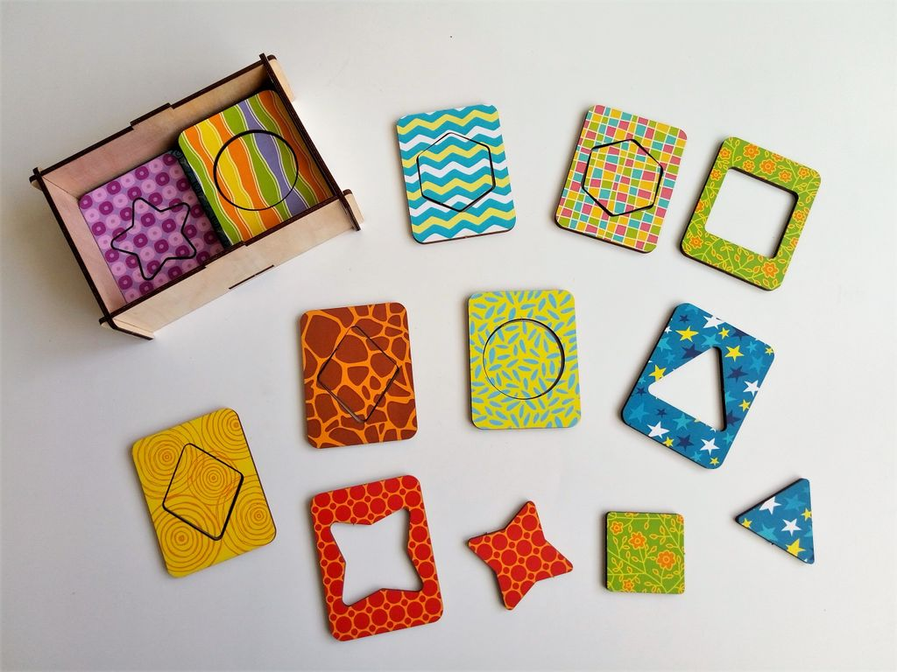

Методику Сегена применяют для обучающих занятий с детьми в возрасте от года и до семи лет. С возрастом меняется комплектность досок и их сложность. После изучения простых фигурок дети осваивают буквы, цифры, фигуры и цвета.

Доска Сегена представляет собой табличку, традиционно изготавливаемую из дерева. Однако, сегодня на полках магазинов игрушек можно встретить и пластиковые аналоги. На поверхности таблички имеются выемки различной формы. К ним прилагаются фигурки, окрашенные в яркие цвета и повторяющие геометрическую форму выемок. Перед малышом ставится задача соотнести фигурки с выемками и правильно расположить их на доске. Таким образом, у ребенка развивается скорость логического мышления, он учится воспринимать цвета и формы.

Особенностью методики является то, что при работе с ней НЕОБЯЗАТЕЛЬНО объяснять суть выполняемого задания с помощью сложных правил и неизвестных пока ребенку слов. Достаточно продемонстрировать необходимое действие визуально и попросить повторить. Здесь важно знать, какой тип восприятия информации у Вашего ребенка преобладает. Если зрительные образы запоминаются малышу лучше - то задание правильнее всего наглядно показать; если ребенок воспринимает новое на слух – то не лишним будет проговорить поставленную задачу перед ее выполнением. Даже слепому ребенку они подходят (но здесь только вкладыши, и только форма).

Вариаций исполнения этой методики великое множество. Очень хороший вариант- картинки с утраченной частью изображения. в таких заданиях так же имеются уровни восприятия детей и уровни развития их мышления в дальнейшем - заплатки одной простой формы, заплатки одной сложной формы, заплатки разных форм. Здесь необходимо учитывать сложность самого изображения - это может быть простой предмет, картина или однотипный узор, а может быть сложная картина или сложный для восприятия узор. 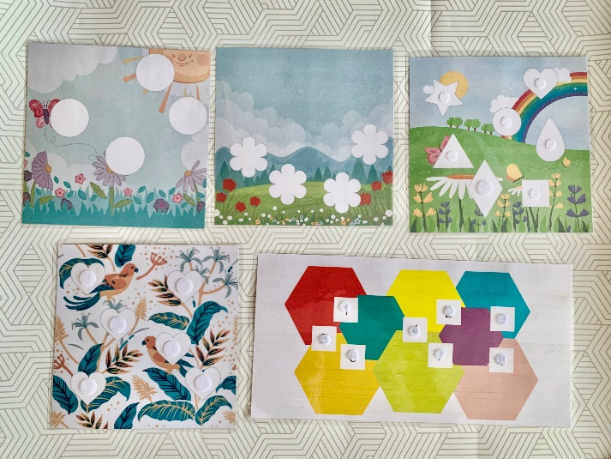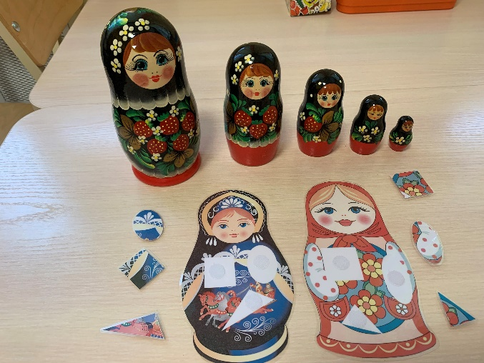

Поводов использования этой методики масса! Даже вариант игры с русской матрешкой можно использовать в играх и на занятиях, где наряду с приобщением к русской культуре присутствует и анализ предмета, и восприятие сложного узора-росписи, и закрепление геометрических фигур, и зрительно-двигательная координация, и развитие наглядно-действенного мышления и логики.

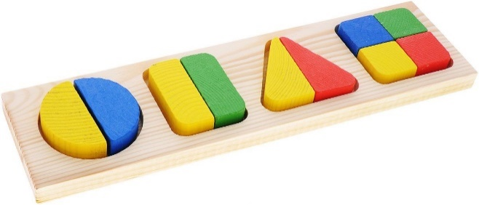 Не стоит забывать, что начинать всегда нужно с простых вариантов: картинка и одна форма, один цвет и геометрическая форма. Затем, берем картинку и разные формы, либо сложный узор и форма. А потом самые сложные доски Сегена - геометрические, где одна фигура состоит из нескольких деталей. Для того чтобы их собрать ребенок должен подключить не только логику, но и пространственное мышление. А так же понятия цвета, фигур, которыми ребенок уже должен владеть хотя бы на элементарном уровне.

Методика**логические таблицы** рассчитана на детей старшего дошкольного возраста. В данном виде игры развитие дошкольника становится наиболее продуктивным и наглядным.

Эту игру следует применять как на индивидуальных, так и на групповых занятиях. Это развивающие задания для детей, выполняя которые, ребенок учится ориентироваться в таблице, и развивает мышление, внимание, восприятие.

Цель: развитие логического мышления, внимания.

Задачи:

﻿﻿улучшить зрительное восприятие;

﻿﻿развивать наблюдательность;

﻿﻿развивать умение ориентироваться на плоскости;

﻿﻿воспитывать усидчивость, стремление к достижению результата;

﻿﻿формировать игровые умения;

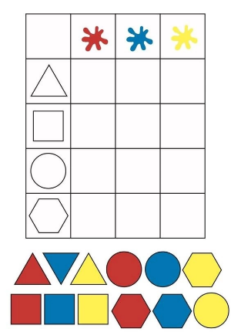﻿﻿воспитывать бережное отношение к игровому материалу.

Эти таблицы- просто находка для педагогов!

Используя их, можно многое закрепить,

-цвет и форму;

-пространственную ориентировку;

-животных и еду;

-предлоги и их использование;

-форму и размер.

Вариантов великое множество!

В ходе занятий используются различные методические приемы: сравнение, обобщение, противопоставление, аналогии, установление связей между явлениями и объектами природы, классификация и систематизация известных фактов, формирование выводов в виде суждений и умозаключений.

Главное, помнить, что дети запоминают принцип действий с конкретной игрой, поэтому через пару занятий её необходимо заменить на подобную, но только с одним отличием (либо форма, либо цвет). Успех достигнут тогда, когда ребенок при виде новой игры сам разбирается в ней, когда ребенок старшего возраста проговаривает свои умозаключения и безошибочно расставляет предметы в таблице, ориентируясь на заданный признак.

Какие вариации и на какие темы Вы выберете- решать Вам. Но это будет интересно всем детям, процесс будет динамичным и увлекательным, а развитие несомненным и ощутимым.

**Список литературы.**

1. Агаева, Е. Формирование элементов логического мышления [Текст] /Е. Агаева. //Дошкольное воспитание. - № 1. – 1999.
2. Возрастные особенности развития познавательных способностей в дошкольном возрасте, п./р. Венгера Л. А., М., 1986.
3. Волков Б.С.: Детская психология: Логические схемы. -М.: Владос, 2004.
4. Деревянная развивающая игрушка. Досточки Сегена. Методические рекомендации по использованию [Электронный ресурс]. - [https://woodlandtoys.ru/uploaded/files/instruktions/%20досточкам%20сегена.pdf](https://www.google.com/url?q=https://woodlandtoys.ru/uploaded/files/instruktions/%2520%25D0%25B4%25D0%25BE%25D1%2581%25D1%2582%25D0%25BE%25D1%2587%25D0%25BA%25D0%25B0%25D0%25BC%2520%25D1%2581%25D0%25B5%25D0%25B3%25D0%25B5%25D0%25BD%25D0%25B0.pdf&sa=D&source=editors&ust=1650176203587605&usg=AOvVaw0aCXsc2ecT_n_TRNckZOQS)
5. Занимаемся дома по методике Сегена [Электронный ресурс]. -  [https://womensec.ru/articles/kids/development/doski-segena-metodika.html](https://www.google.com/url?q=https://womensec.ru/articles/kids/development/doski-segena-metodika.html&sa=D&source=editors&ust=1650176203588022&usg=AOvVaw2PavVdrmj8patRQYYkfKm0)
6. Захарова Н.И. Играем с логическими блоками Дьенеша: Учебный курс для детей 5-6 лет. — СПб.: ООО «ИЗДАТЕЛЬСТВО «ДЕТСТВО-ПРЕСС», 2017.
7. Лурия А. Р. Высшие корковые функции человека. М., 1962.
8. Математика от трёх до семи: Учебно-методическое пособие для воспитателей детских садов / Авт.-сост. З.А. Михайлова, Э.Н. Иоффе; Худ. И.Н. Ржевцева. – СПб.: «Акцидент», 1998.
9. Методические советы по использованию дидактических игр с блоками Дьенеша и логическими фигурами / Лелявина Н. О., Филькинштейн Б. Б. СПб, 2006.
10. Михайлова З. А., Носова Е. А. Логико – математическое развитие дошкольников. Игры с логическими блоками Дьенеша и цветными палочками Кюизенера. / СПб.: Издательство «Детство-пресс», 2015.
11. Михайлова З.А., Чеплашкина И. Н., Харько Т. Г. Логико-математические игры для детей 3−4 лет. //Дошкольная педагогика 2005. № 4.
12. Мухина В.С. Возрастная психология. - М.: Изд. Академия, 1998.
13. Носова Е. А., Непомнящая Р. Л. Логика и математика для дошкольников. – СПб, 1996.
14. . Немов Р.С. Психология: В 2 кн. - М., 1994.
15. Носова Е. Игры упражнения с логическими блоками/ Е.Серова//Обруч.-2001.№2.
16. Обухова Л.Ф. Детская (возрастная) психология. - М.: Роспедагентство, 1996.